CV1: Program na klepání Sheldona Coopera

* Sheldon zadá kolik zaklepání má program vydat a program jej udělá

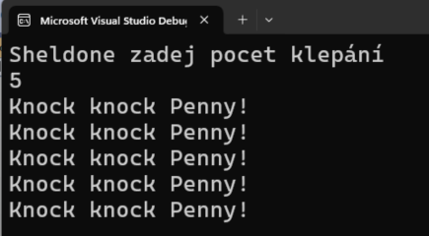

CV2: Součet čísel

* Výpočet součtu čísel

Postup:

1. Vytvoř konzolovou aplikaci, která načte celé číslo n zadané uživatelem.
2. Pomocí for cyklu vypočítej a vypiš:

* Součet čísel od 1 do n.
* 

CV3: Vypiš malou násobilku pro čísla 1-10

* Program, který vypíše v každém řádku násobilku pro čísla 1-10

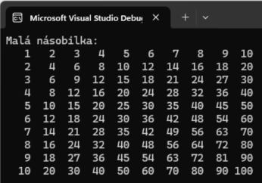

CV4: Pyramida (těžší příklad)

Vykreslit pyramidu z hvězdiček s definovaným počtem řádků. Například pro 5 řádků.

* Uživatel zadá výšku pyramidy a program vypíše danou pyramidu pomocí for cyklu

